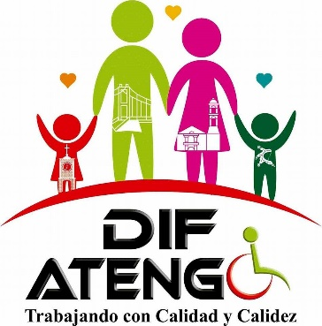
SISTEMA PARA EL DESARROLLO INTEGRAL DE LA FAMILIA DEL MUNICIPIO DE ATENGO, JALISCO.

12do Informe Trimestral 2018
Abril- Junio

TRABAJO SOCIAL

21 CASOS DE FORTALECIMIENTO SOCIO FAMILIAR
6 CANALIZACIONES A DIF JALISCO SOLICITANDO SILLAS DE RUEDAS
1 CANALIZACION AL CENTRO DE DIAGNOSTICO RIO
2 CANALIZACIONES A LABORATORIO SALUD DIGNA
1 CANALIZACION A LA UBR DE AYUTLA PARA TERAPIA DE LENGUAJE
3 PLATICAS PRE MATRIMONIALES
16 ESTUDIOS SOCIO FAMILIAR A PACIENTES DE LA UBR
2 CASOS DE OMISION DE CUIDADOS
1 ACTA TESTIMONIAL
1 APOYO ECONOMICO DE LIGAS ESOFAGICAS PARA CIRUGIA
1 OFICIO A CIUDAD NIÑEZ
1 VISITA A INSTITUCION KINDER DE SOYATLAN DEL ORO
16 VISITAS DOMICILIARIAS DE CASOS QUE ASI LO REQUIEREN
1 OFICIO A DIF DE CHIQUILISTLAN SOBRE CASO DE OMISION DE CUIDADOS
1 OFICIO PARA JARDIN DE NIÑOS FREGOSO REGLA
1 COORDINACION CON ESCUELA PRIMARIA POR INSERCION ESCOLAR.
1 APOYO ECONOMICO DE TIRAS REACTIVAS.
1 REPORTE EN LINEA A CIUDAD NIÑEZ POR CASO DE OMISION DE CUIDADOS.

PSICOLOGÍA
EL QUE SUSCRIBE LIC. EN PSICOLOGÍA ERIKA NOEMÍ GÓMEZ MANZANO CON NÚMERO DE CEDULA PROFESIONAL 112006 ADSCRITO A ESTE SISTEMA DIF MUNICIPAL ATENGO, HACE EL SIGUIENTE REPORTE DE ATENCIÓN.
EN EL DEPARTARMENTO DE PSICOLOGIA SE ATENDIO POR SEMANA 10 CASOS AGENDADOS, DANDO UN TOTAL DE 40 CASOS POR MES 120 ATENCIONES POR TRIMESTRE.
LA EDADES PROMEDIO DE ATENCION VARIAN ENTRE 9 Y 65 AÑOS DE EDAD.
ESTE TRIMESTESTE SE APOYO LA ESCUELA PRIMARIA DE SAN PEDRO MUNICIPIO DE ATENGO, ATENCION OTORGADA TANTO PARA LOS ALUMNOS DE DICHA ESCUELA COMO PADRES DE FAMILIA.
CON EL FIN DE ESTUDIAR PROBLEMATICAS ESPECIFICAS DEL PLANTEL

PROGRAMA AYUDA ALIMENTARIA DIRECTA (PAAD)
ENCARGADA: GABRIELA VALLEJO GARCIA
DURANTE ESTE TRIMESTRE TUBIMOS 169 BENEFICIARIOS Y SE ENTREGARÓN 507 DESPENSAS
ATENGO: 34 BENEFICIARIOS Y 102 DESPENSAS AGOSTADERO: 18 BENEFICIARIOS Y 54 DESPENSAS COFRADIA DE LEPE: 16 BENEFICIARIOS Y 48 DESPENSAS COFRADIA DE PIMIENTA: 2 BENEFICIARIOS Y 6 DESPENSAS MACUCHI: 11 BENEFICIARIOS Y 33 DESPENSAS EL OJO DE AGUA: 4 BENEFICIARIOS 12 DESPENSAS SAN PEDRO: 11 BENEFICIARIOS 33 DESPENSAS SOYATLÁN DEL ORO: 45 BENEFICIARIOS Y 135 DESPENSAS TACOTA: 8 BENEFICIARIOS Y 24 DESPENSAS TRIGO DE ALTEÑAS: 11 BENEFICIAROS Y 33 DESPENSAS YERBABUENA: 9 BENEFICIARIOS Y 27 DESPENSAS.
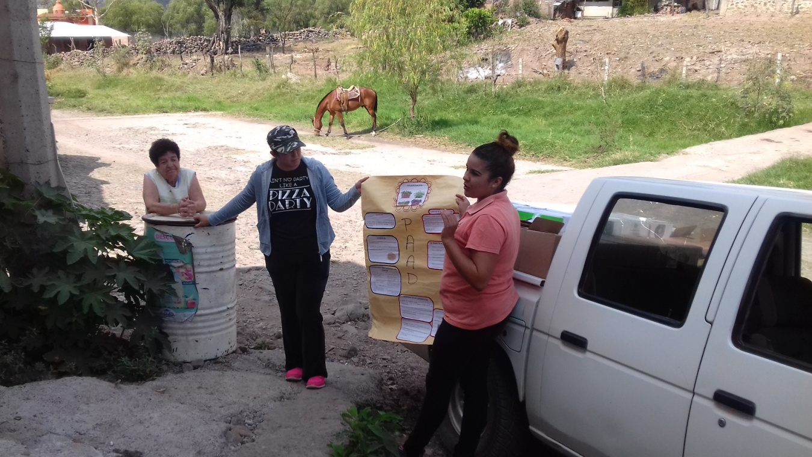

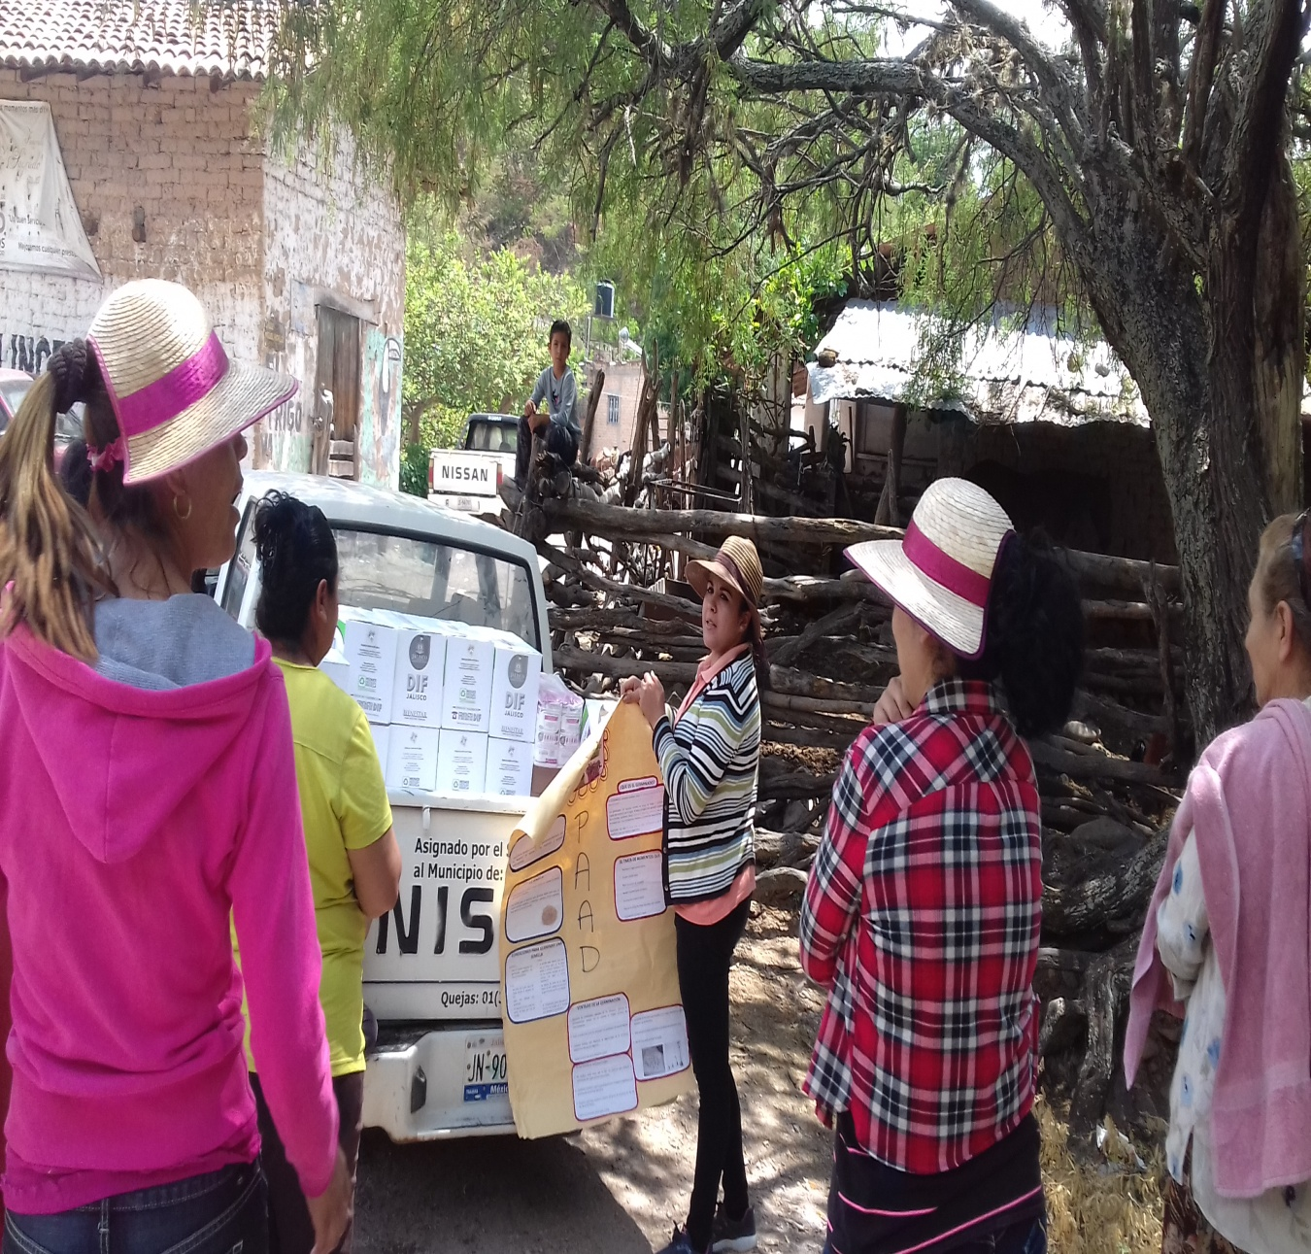
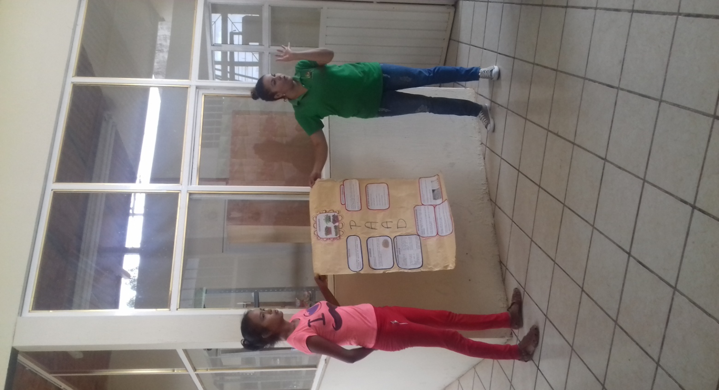

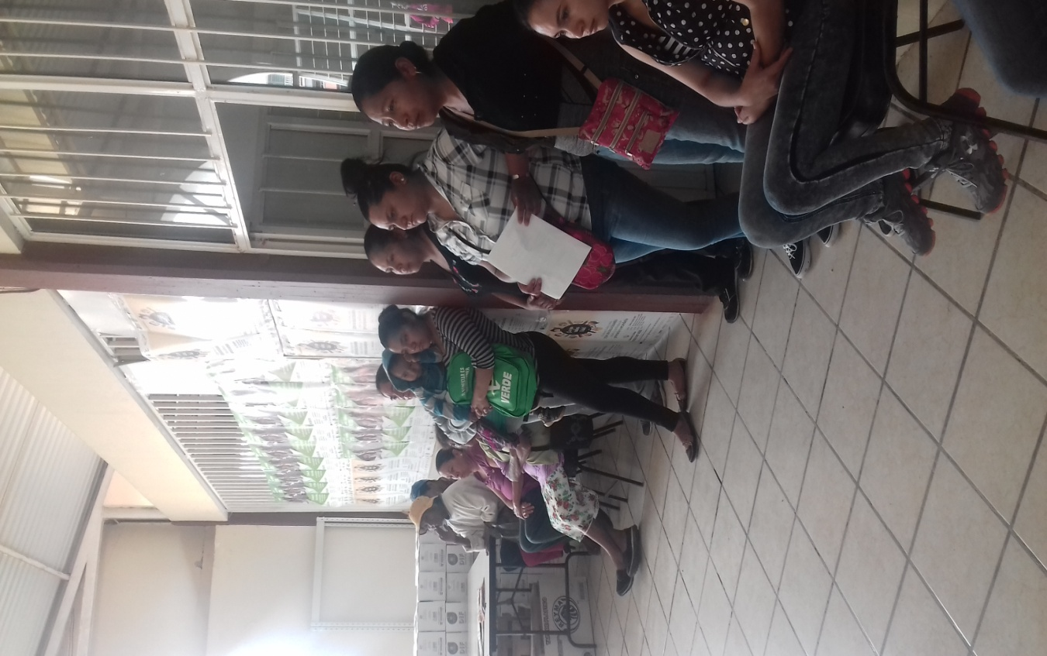

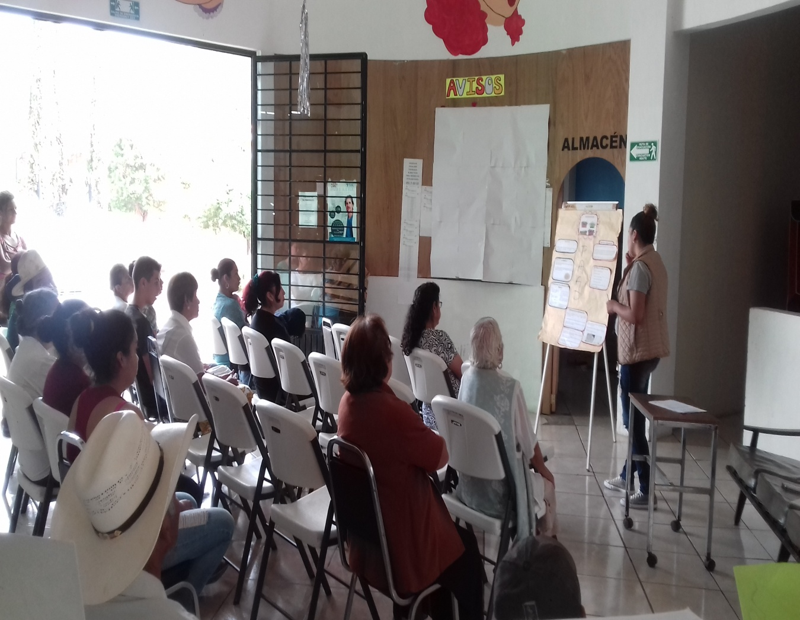
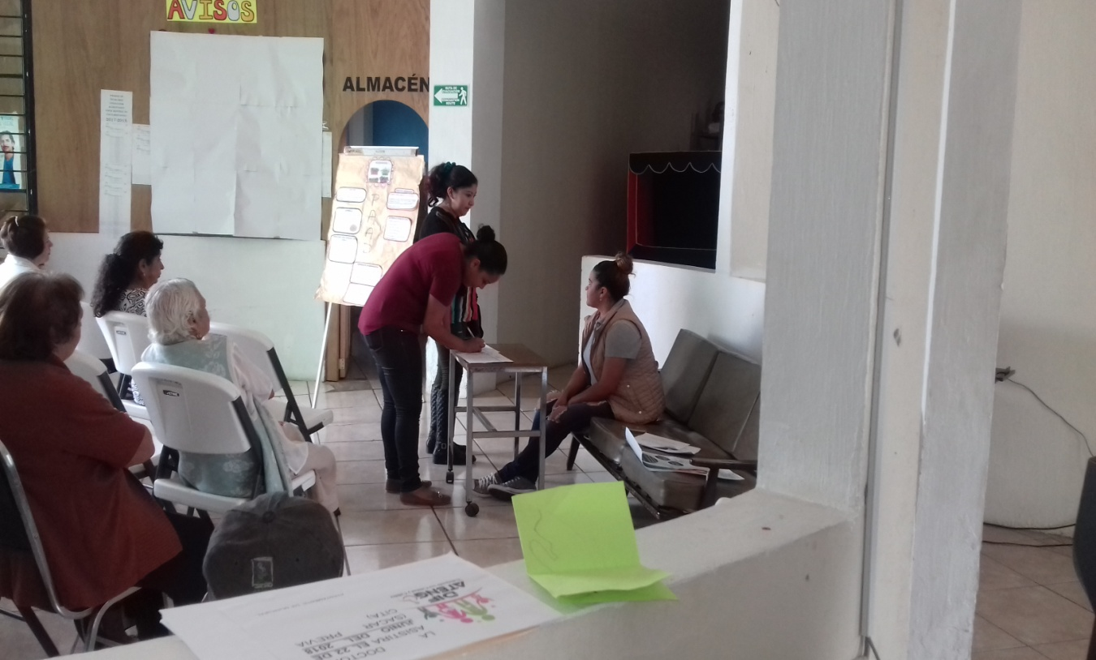

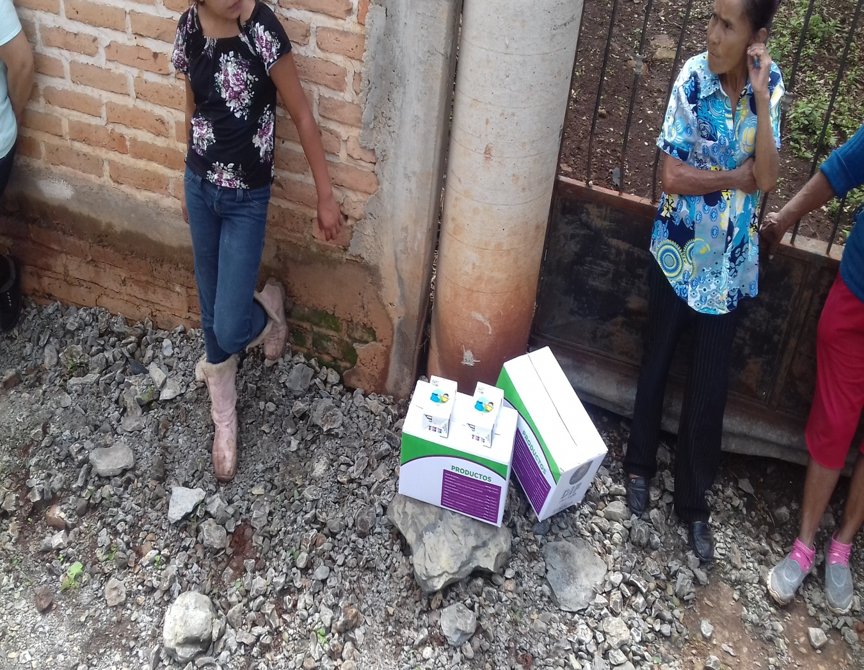
- 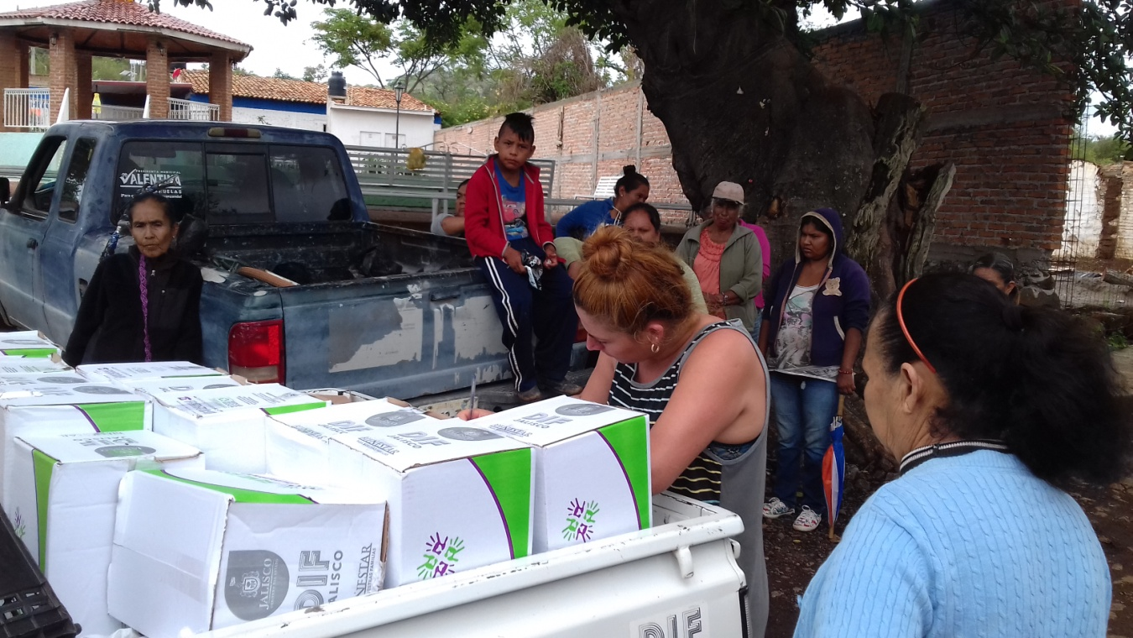

“CENTROS DE CONVIVENCIA Y ALIMENTACIÓN PARA ADULTOS MAYORES Y GRUPOS PRIORITARIOS”
ENCARGADA: GABRIELA VALLEJO GARCIA
EN ESTE TRIMESTRE EN COMEDOR ATENGO TUVIMOS 52 BENEFICIARIOS CON UN TOTAL DE 6,864 RACIONES Y EN COMEDOR SOYATLÁN TUVIMOS 38 BENEFICIARIOS CON UN TOTAL DE 4,970 RACIONES.
SE LES BRINDA EL DESAYUNO EN UN HORARIO DE 9:00 AM A 10:00 AM Y LA COMIDA DE 1:00 PM A 2:00 PM, EN LAS INSTALACIONES DE CADA COMEDOR DE LUNES A VIERNES.

CENTRO ATENGO
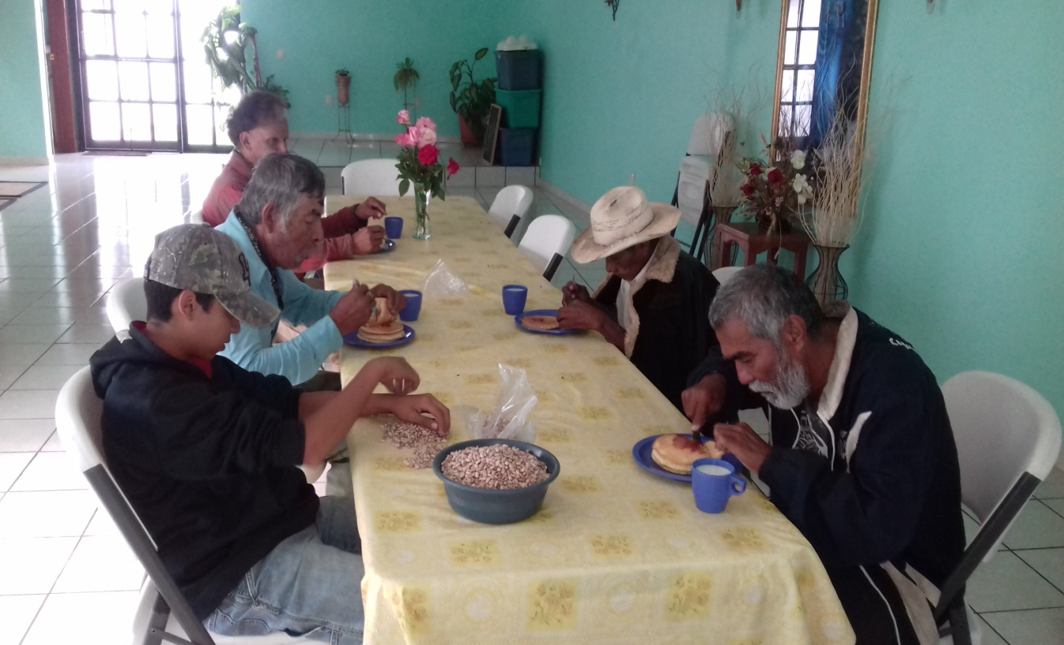
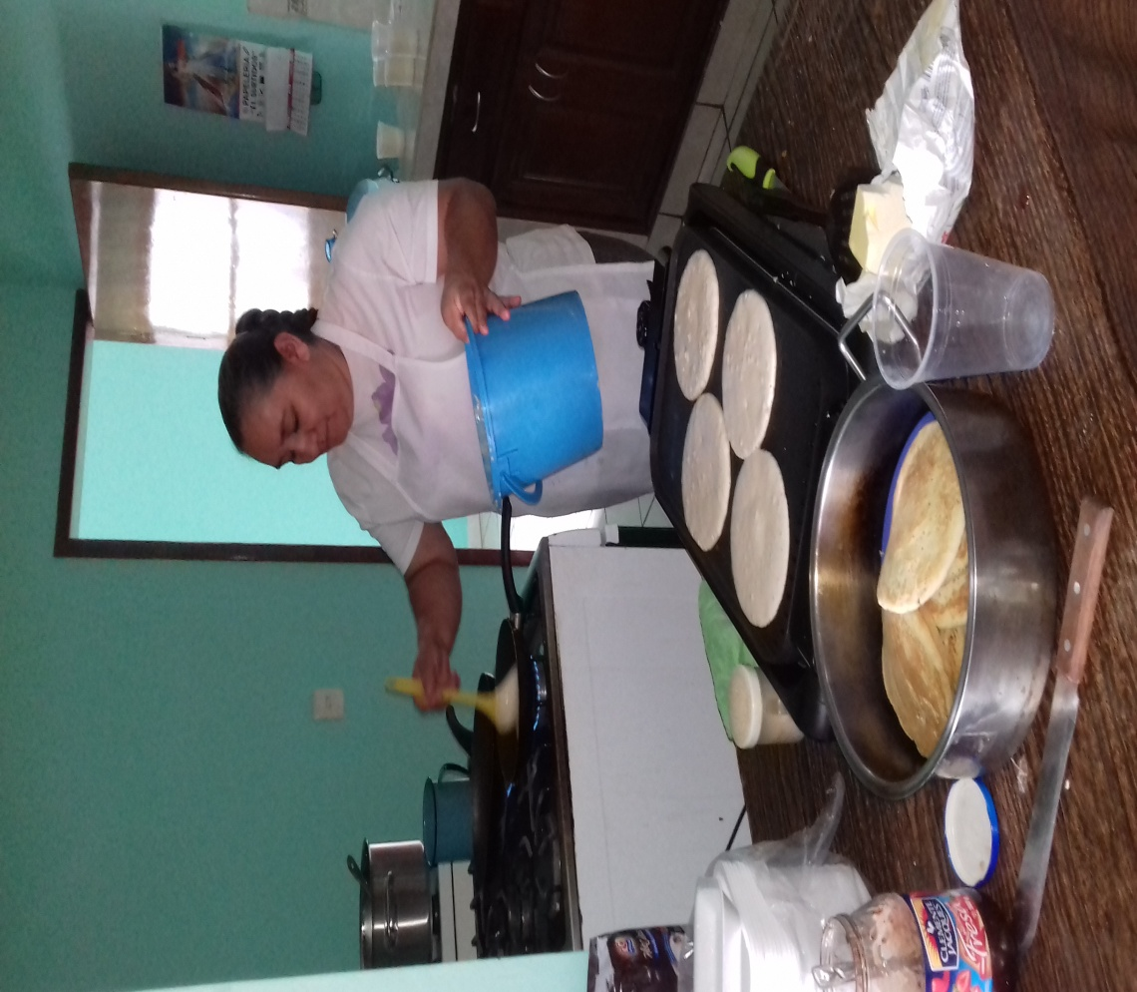

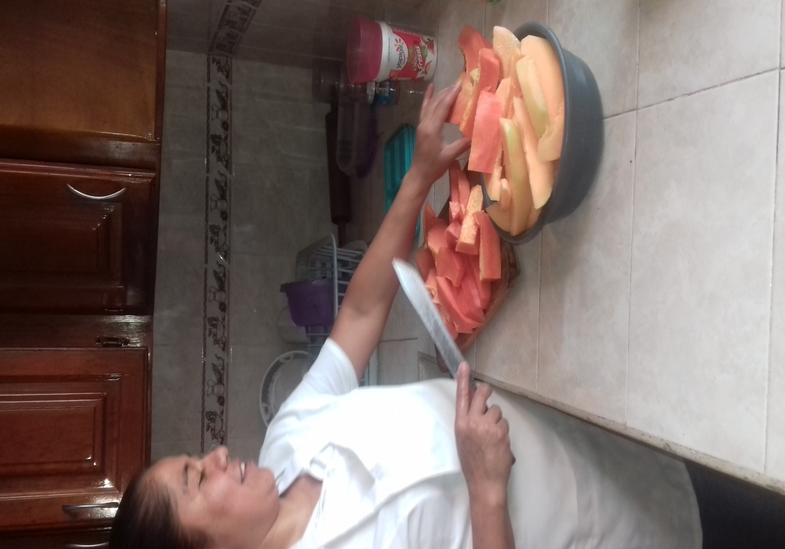
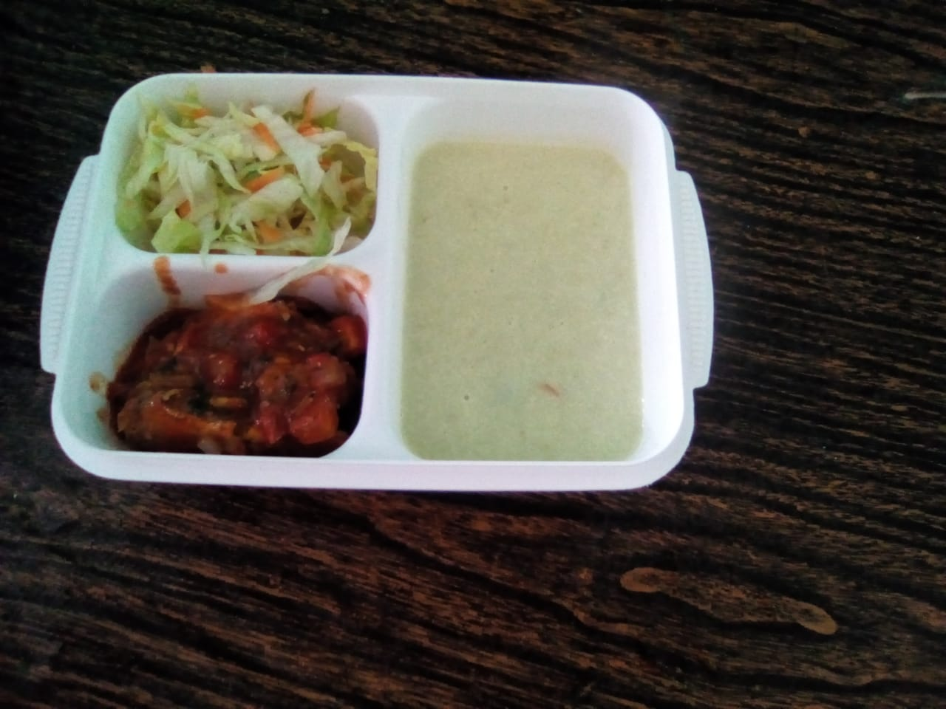
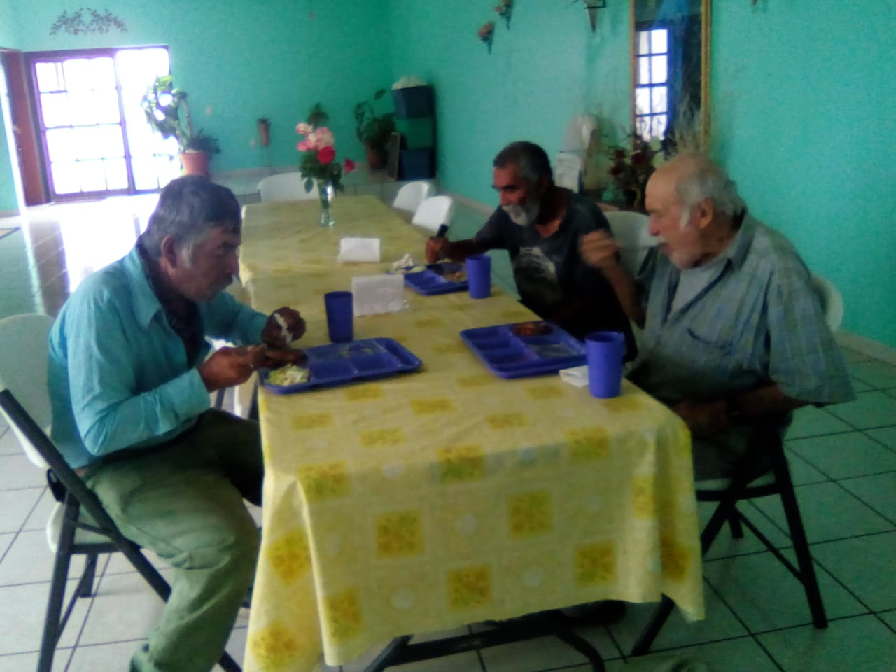

CENTRO SOYATLÁN

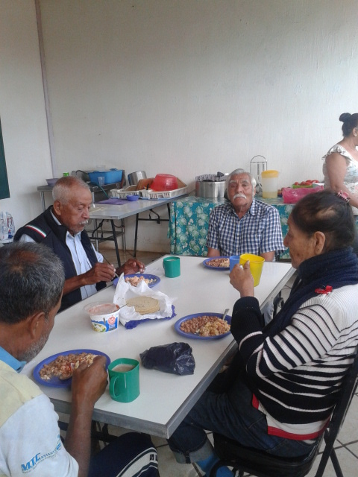

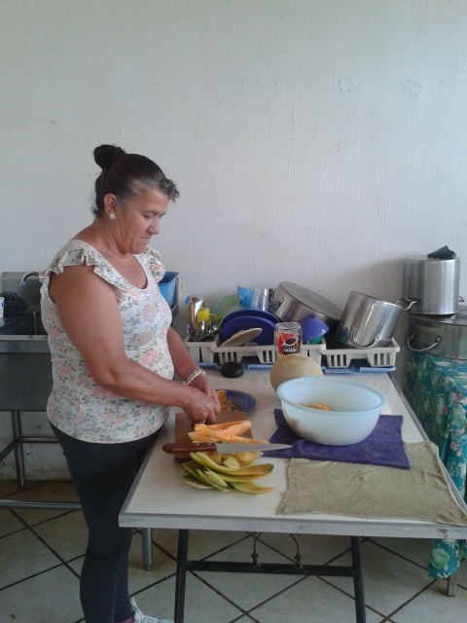
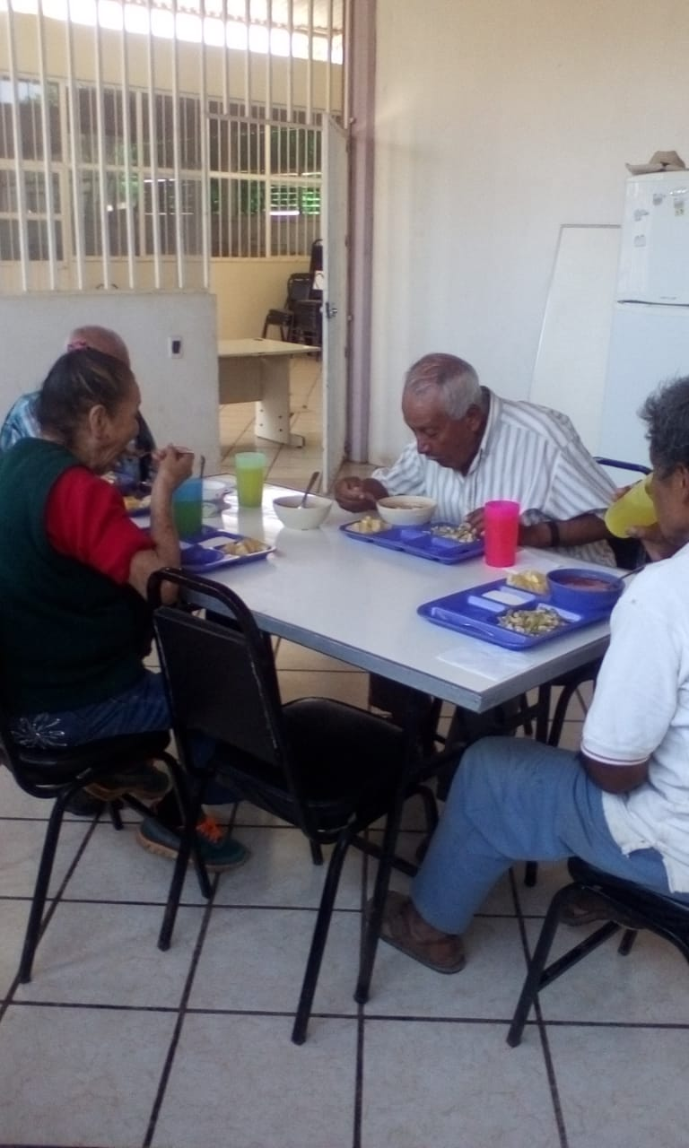
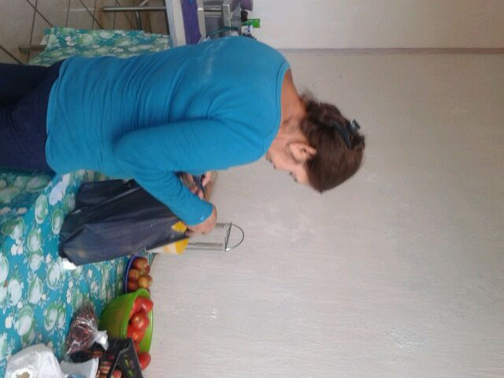
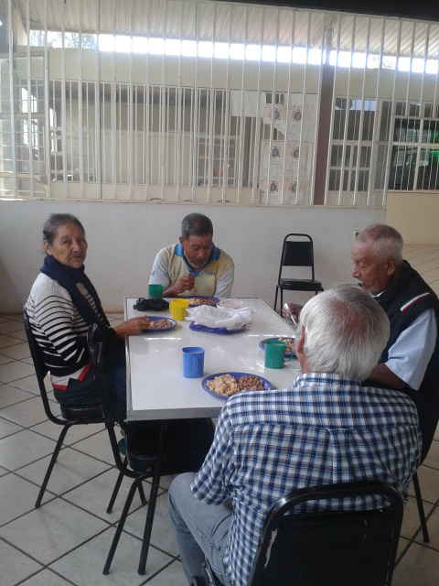

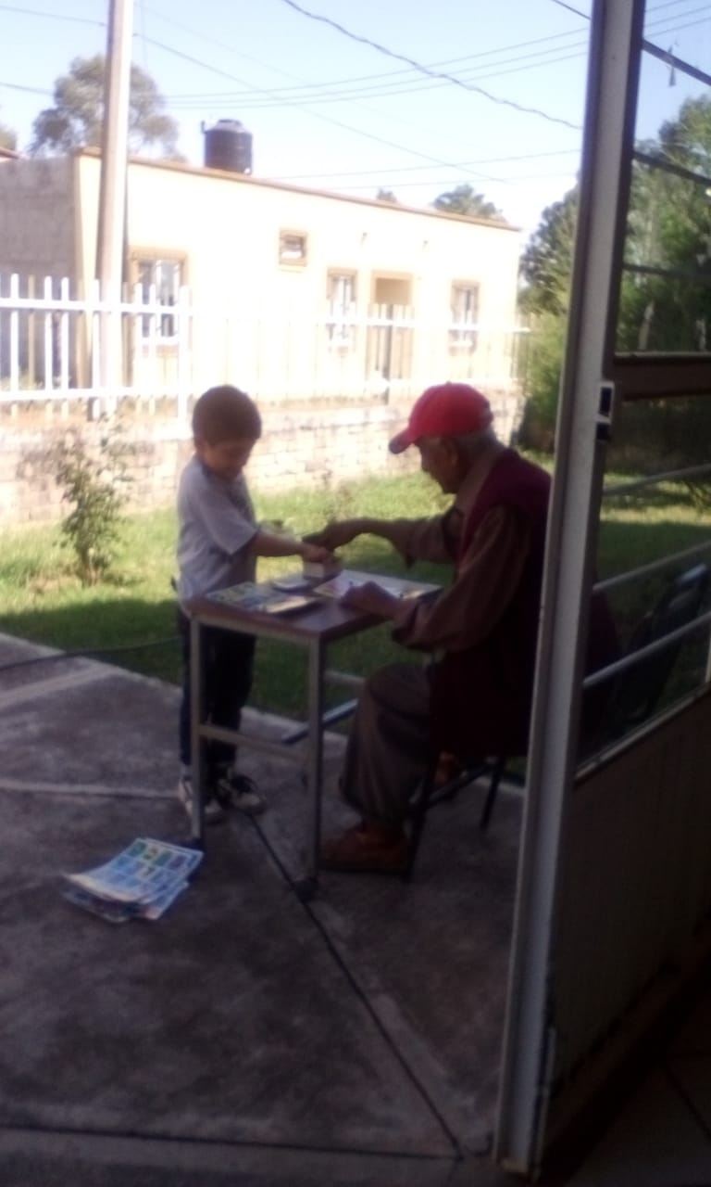
PROALIMNE
ENCARGADA: ANGELES VICTORIANA ORGANISTA GARCIA
SE ENTREGO EN EL TRANSCURSO DE ESTE TRIMESTRE 270 DOTACIONES DE LECHE + UNA DESPENSA A 90 BENEFICIARIOS.

DESAYUNOS ESCOLARES
ENCARGADA: ANGELES VICTORIANA ORGANISTA GARCIA
SE BENEFICIARION 715 NIÑOS INSCRITOS EN DIFERENTES PLANTELES EDUCATIVOS; 245 BENEFICIARIOS EN LA MODALIDAD FRIA CON TOTAL DE 13475 GALLETAS, 13475 PIEZAS DE FRUTA FRESCA Y 3369 LITROS DE LECHE; Y 470 BENEFICIARIOS EN LA MODALIDAD CALIENTE CON UN TOTAL DE 235 COSTALITOS, 235 ACEITES, 705 HARINA DE MAIZ NIXTANMALIZADA Y 5875 LITROS DE LECHE.

